市立新北高工110學年度第2學期 開學考 考試題 |  |  |  |  |  |  |  |  |  |  | 班別 |  | 座號 |  | 電腦卡作答
科 目 | 數學 | 命題  教師 | 孫梅茵 | 審題  教師 | 劉懿嫻 | 年級 | 2 | 科別 | 資處應外 |  | 姓名 |  |  |  | 是
一、單選題(25小題，每題4分，共100分)
- 學校愛心公益園遊會義賣，家政科技藝競賽選手小可要為班上製作A、B兩種餅乾，已知每單位A餅乾需要1公斤花生與0.3公斤的核桃，可獲利300元；而每單位B餅乾需要0.4公斤花生與0.4公斤的核桃，可獲利200元，如果小可的手邊只有6公斤的花生及3.2公斤的核桃，用來製造A、B兩種餅乾。設製造A餅乾x單位，B餅乾y單位，依題意列出滿足x、y的聯立不等式為下列何者？ (A)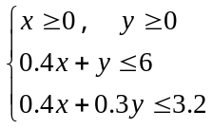 (B)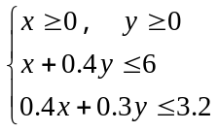 (C)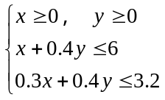 (D)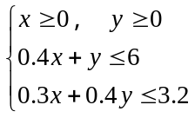

- 若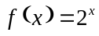，則下列何者正確？ (A)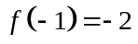 (B)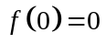 (C)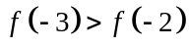 (D)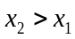時，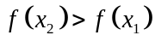

- 建築公司推出甲、乙兩型熱門預售屋。
企劃部門的規劃如下：
甲型屋每棟地價成本為500萬元，建築費用為900萬元，
乙型屋每棟地價成本為200萬元，建築費用為1500萬元，
公司在資金部分限制地價總成本上限為3500萬元，所有建築費用的上限為1億2000萬元；無論甲型或乙型售出，每棟獲利皆為500萬元，假設推出的預售屋皆可售出。設甲、乙兩型預售屋分別推出x、y棟。當x、y的值各為多少時，公司可得到最大利潤？且此時利潤為多少元？ (A)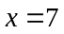，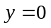，利潤3500萬 (B)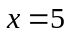，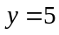，利潤5000萬 (C)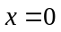，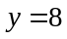，利潤4000萬 (D)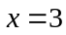，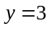，利潤3000萬

- 下列二元一次聯立不等式中，何者代表圖中所示之三角區域？
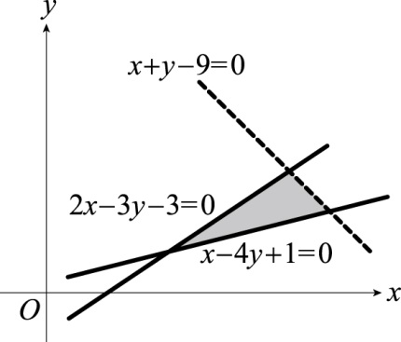
(A)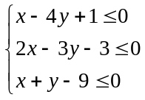 (B)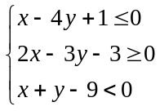 (C)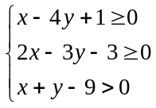 (D)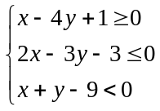

- 如圖所示，兩直線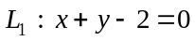、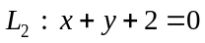，則下列聯立不等式中，何者代表圖中鋪色區域？
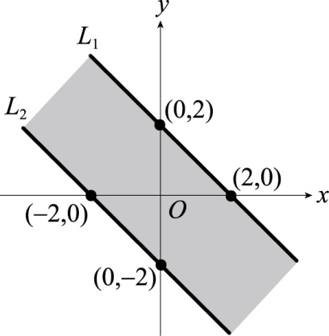
(A)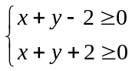 (B)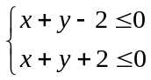 (C)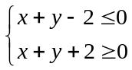 (D)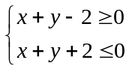

- 如圖，在聯立不等式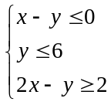的條件下，若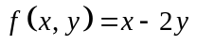的最大值為M，最小值為m，則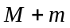=
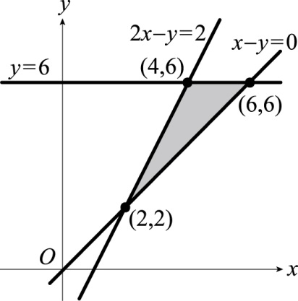
(A)−6 (B)−8 (C)−10 (D)−12

- 坐標平面上滿足不等式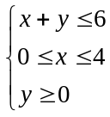的區域面積為何？ (A)12 (B)16 (C)24 (D)32

- 求聯立不等式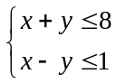的可行解區域是附圖的哪一個部分？
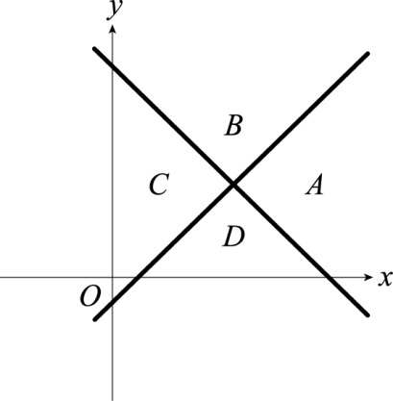
(A)A (B)B (C)C (D)D

- 解不等式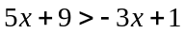，其解的範圍為 (A)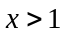 (B)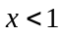 (C)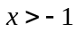 (D)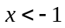

- 設k為實數，且方程式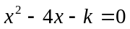沒有實根，則k的範圍為 (A)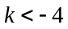 (B)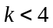 (C)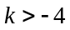 (D)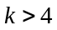

- 設直線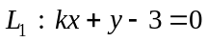、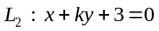（其中k為實數）。若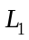、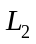兩直線重合，則k之值為 (A)−1 (B)1 (C)3 (D)9

- 設x、y均為正整數，則滿足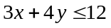的解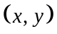共有多少組？ (A)3 (B)4 (C)5 (D)6

- 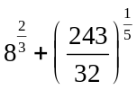= (A) (B)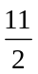 (C)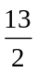 (D)5

- 設，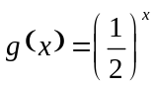，如圖所示，則下列敘述何者錯誤？
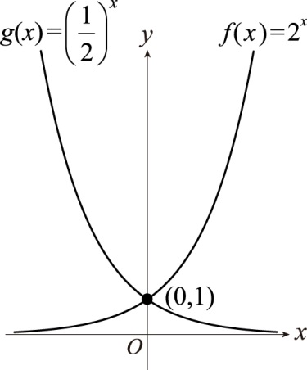
(A)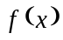為遞增函數，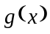為遞減函數 (B)與的圖形對稱於直線 (C)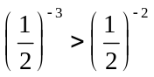 (D)與的圖形必通過點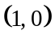

- 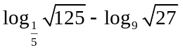= (A) (B) (C)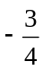 (D)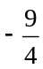

- 方程式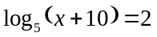之解為 (A) (B)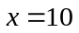 (C)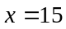 (D)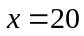

- 若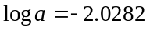，則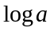之首數為 (A)1 (B)0 (C)−2 (D)−3

- 小青想買一款價格2500元的藍芽耳機，已知她現有存款800元，計畫這個月起每月存250元，則至少要存幾個月才有足夠的錢購買這支藍芽耳機？ (A)5 (B)6 (C)7 (D)8

- 設k為實數，且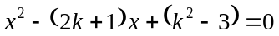有兩相異實根，則k的範圍為 (A)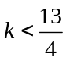 (B)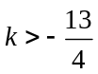 (C)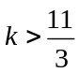 (D)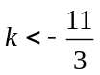

- 若方程組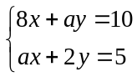無解，則實數a之值為 (A)4 (B)−4 (C)2 (D)−2

- 試問下列各點何者與點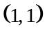在直線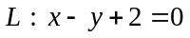的同側？ (A)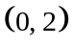 (B)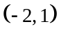 (C)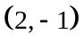 (D)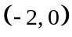

- 學校愛心公益園遊會義賣，家政科技藝競賽選手小可要為班上製作A、B兩種餅乾，已知每單位A餅乾需要1公斤花生與0.3公斤的核桃，可獲利300元；而每單位B餅乾需要0.4公斤花生與0.4公斤的核桃，可獲利200元，如果小可的手邊只有6公斤的花生及3.2公斤的核桃，用來製造A、B兩種餅乾。設製造A餅乾x單位，B餅乾y單位，已知利潤函數為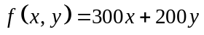，且可行解區域如圖所示，則最多可獲得利潤多少元？
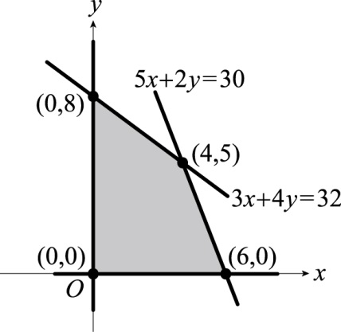
(A)2200 (B)1800 (C)1600 (D)0

- 已知a、b為實數，若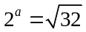且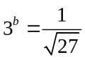，則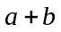= (A)−2 (B)−1 (C)1 (D)2

- 已知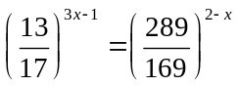，則x之值為 (A)−3 (B)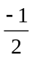 (C)1 (D)5

- 判斷下列何者有意義？ (A)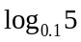 (B)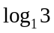 (C)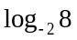 (D)